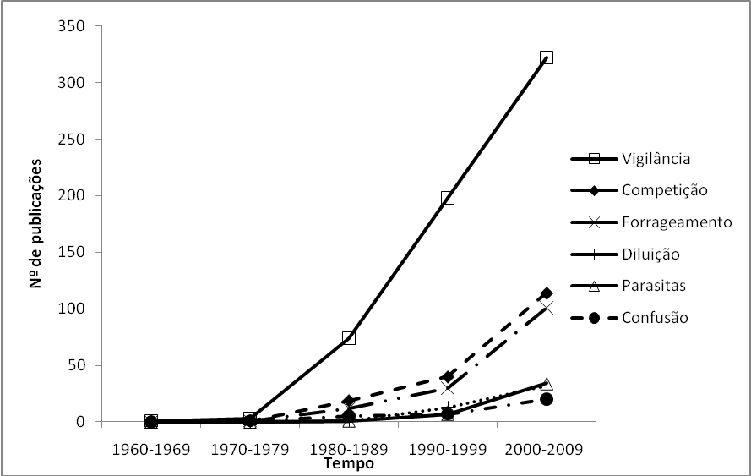 Figura 1. Tendência histórica (tempo em décadas) de cinqüenta anos de publicações para distintos temas referentes a custos-benefícios da socialidade.
Figure 1. Historical tendency (time in decades) of fifty years of publication for distinct themes related to the costs and benefits of sociality.

